พบปัญหาเกี่ยวกับข้อมูลการส่งข้อมูลส่วนลดท้ายบิล

เพื่อส่งข้อมูลจากระบบ web เพื่อไป สร้างเอกสาร PO ในระบบ SAP B1

สำหรับ SAP DI API กับ SAP10.0 FP 2111

ขณะทดสอบทำข้อมูล 2 กรณี คือ

1. เอกสาร PO ที่สร้างมาไม่ได้อ้างอิงกับ item ใน PR >> ข้อมูลส่วนลดท้ายบิล ส่งไป SAP B1 ได้ปกติ

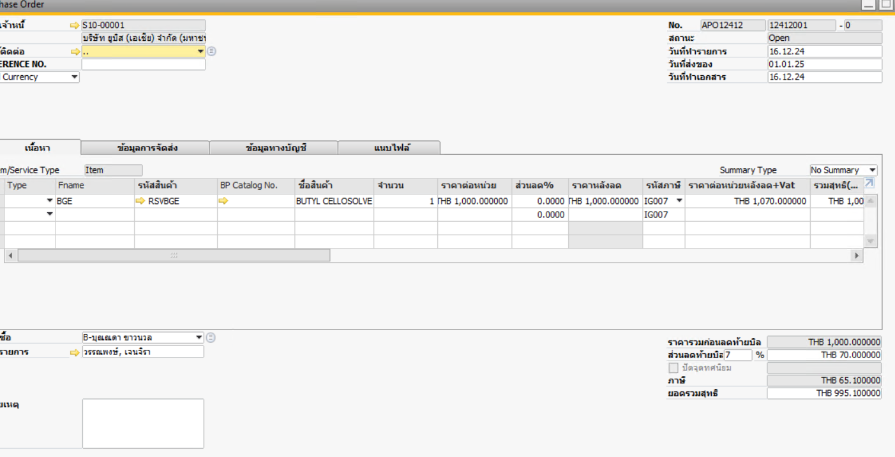

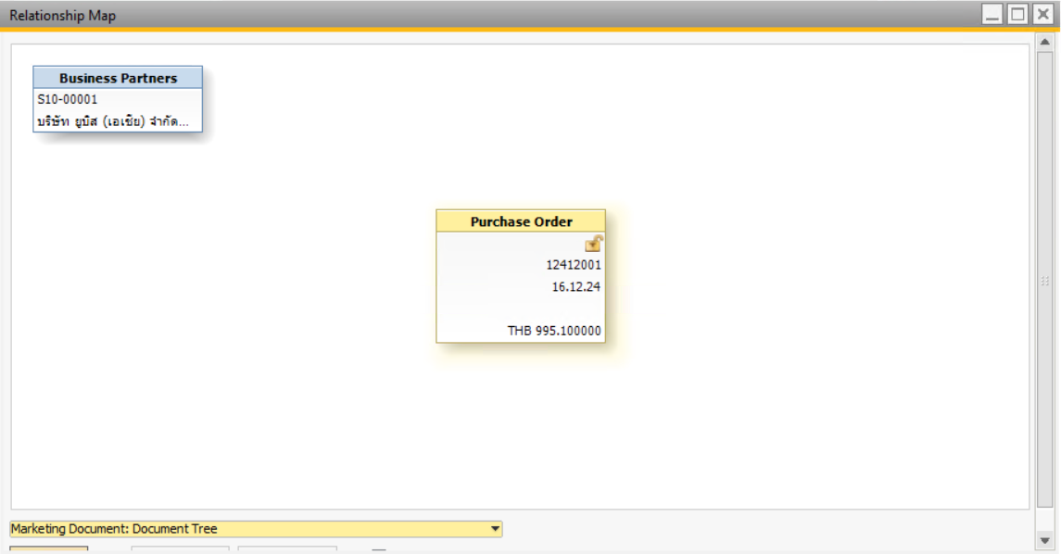

ตัวอย่าง SOAP ที่ส่งไปยัง SAP B1

<soapenv:Header />

    <soapenv:Body>

        <tem:SendPO>

            <tem:value>

                <b1ws:ActionType>AddNew</b1ws:ActionType>

                <b1ws:BPCode>S10-00001</b1ws:BPCode>

                <b1ws:Comments></b1ws:Comments>

                <b1ws:DocCur>THB</b1ws:DocCur>

                <b1ws:DocRate>1</b1ws:DocRate>

                <b1ws:DocumentDate>2024-12-16</b1ws:DocumentDate>

                <b1ws:DocumentType>Item</b1ws:DocumentType>

                <b1ws:GroupNum>8</b1ws:GroupNum>

                <b1ws:Lines>

                    <b1ws:POLineDTO>

ไม่อ้างอิงเอกสาร PR

                        <b1ws:Branch></b1ws:Branch>

                        <b1ws:Department></b1ws:Department>

                        <b1ws:DiscountPercent>0.000000</b1ws:DiscountPercent>

                        <b1ws:GLAccount>1</b1ws:GLAccount>

                        <b1ws:ItemCode>RSVBGE</b1ws:ItemCode>

                        <b1ws:ItemDescription>BUTYL CELLOSOLVE</b1ws:ItemDescription>

                        <b1ws:ItemDetail>BGE</b1ws:ItemDetail>

                        <b1ws:LineNum>0</b1ws:LineNum>

                        <b1ws:Quantity>1.00</b1ws:Quantity>

                        <b1ws:Remarks></b1ws:Remarks>

                        <b1ws:Total>1070.000000</b1ws:Total>

                        <b1ws:UnitPrice>1000.000000</b1ws:UnitPrice>

                        <b1ws:UomName></b1ws:UomName>

                        <b1ws:VatAmount>70.000000</b1ws:VatAmount>

                        <b1ws:VatCode>IG007</b1ws:VatCode>

                        <b1ws:WhsCode>AFC</b1ws:WhsCode>

                    </b1ws:POLineDTO>

                </b1ws:Lines>

                <b1ws:NumAtCard></b1ws:NumAtCard>

                <b1ws:Owner>174</b1ws:Owner>

                <b1ws:RequiredDate>2025-01-01</b1ws:RequiredDate>

                <b1ws:SeriesName>APO1</b1ws:SeriesName>

                <b1ws:SlpCode>37</b1ws:SlpCode>

                <b1ws:SourceSystem>eUBIS</b1ws:SourceSystem>

                <b1ws:TransactionDate>2024-12-16</b1ws:TransactionDate>

                <b1ws:TransactionNo>APO12411L012</b1ws:TransactionNo>

                <b1ws:TrnspCode>3</b1ws:TrnspCode>

                <b1ws:ReasonPR></b1ws:ReasonPR>

                <b1ws:U_CN_03>0.000000</b1ws:U_CN_03>

                <b1ws:U_FOB_Prc>0.000000</b1ws:U_FOB_Prc>

                <b1ws:U_HMC_LChequeAmount>0.000000</b1ws:U_HMC_LChequeAmount>

                <b1ws:U_HMC_LVatBranch>00000</b1ws:U_HMC_LVatBranch>

                <b1ws:U_ORIGIN></b1ws:U_ORIGIN>

                <b1ws:U_POLoading></b1ws:U_POLoading>

                <b1ws:U_PO_Authorize>196</b1ws:U_PO_Authorize>

                <b1ws:U_PO_MARKNUM></b1ws:U_PO_MARKNUM>

                <b1ws:U_SUP_ANS>Y</b1ws:U_SUP_ANS>

                <b1ws:U_SUP_Status>A/P</b1ws:U_SUP_Status>

                <b1ws:U_TAX>0</b1ws:U_TAX>

                <b1ws:U_TAX_INVREFAMT>0.000000</b1ws:U_TAX_INVREFAMT>

                <b1ws:U_VATBRANCH>00000</b1ws:U_VATBRANCH>

                <b1ws:ZDisPercent>7.0</b1ws:ZDisPercent>

ส่ง discount ท้ายบิล

            </tem:value>

        </tem:SendPO>

    </soapenv:Body>

1. เอกสาร PO ที่สร้างมาอ้างอิงกับ item ใน PR >> ข้อมูลส่วนลดท้ายบิล ไม่ได้ส่งไปยัง SAP B1

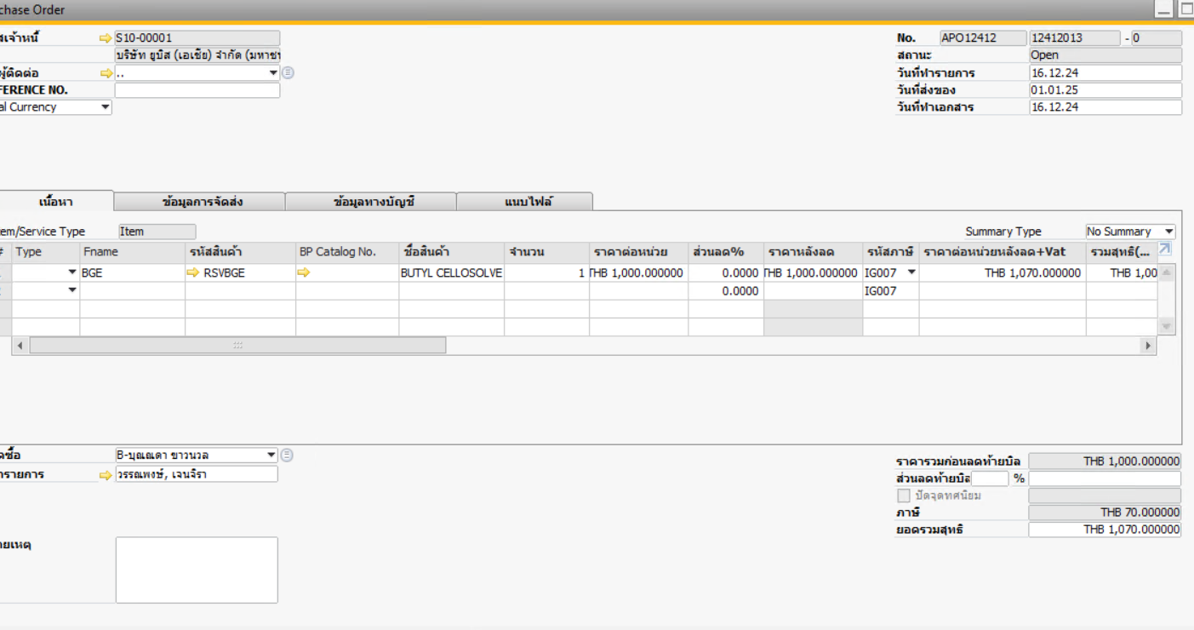

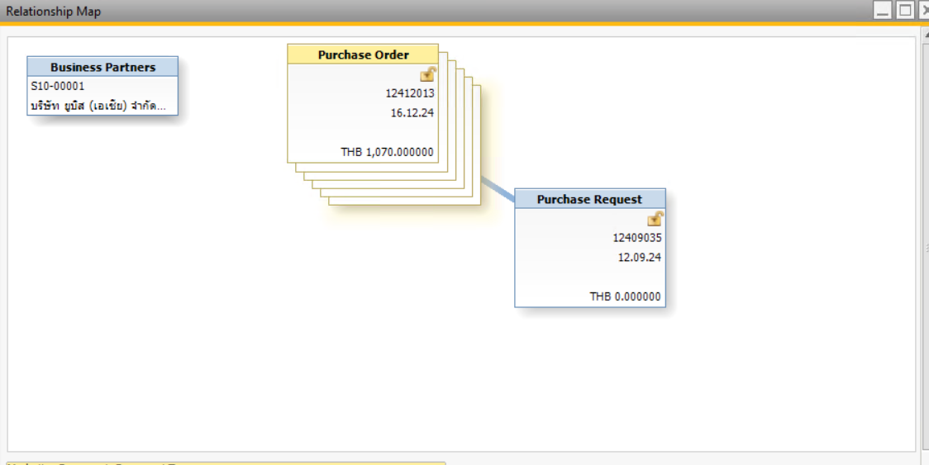

ตัวอย่าง SOAP ที่ส่งไปยัง SAP B1

<soapenv:Header />

    <soapenv:Body>

        <tem:SendPO>

            <tem:value>

                <b1ws:ActionType>AddNew</b1ws:ActionType>

                <b1ws:BPCode>S10-00001</b1ws:BPCode>

                <b1ws:Comments></b1ws:Comments>

                <b1ws:DocCur>THB</b1ws:DocCur>

                <b1ws:DocRate>1</b1ws:DocRate>

                <b1ws:DocumentDate>2024-12-16</b1ws:DocumentDate>

                <b1ws:DocumentType>Item</b1ws:DocumentType>

                <b1ws:GroupNum>8</b1ws:GroupNum>

                <b1ws:Lines>

                    <b1ws:POLineDTO>

อ้างอิงเอกสาร PR

                        <b1ws:AfLineNum>0</b1ws:AfLineNum>

                        <b1ws:BaseEntry>16226</b1ws:BaseEntry>

                        <b1ws:BaseLine>2</b1ws:BaseLine>

                        <b1ws:BaseRef>12409035</b1ws:BaseRef>

                        <b1ws:BaseType>1470000113</b1ws:BaseType>

                        <b1ws:Branch></b1ws:Branch>

                        <b1ws:Department></b1ws:Department>

                        <b1ws:DiscountPercent>0.000000</b1ws:DiscountPercent>

                        <b1ws:GLAccount>1</b1ws:GLAccount>

                        <b1ws:ItemCode>RSVBGE</b1ws:ItemCode>

                        <b1ws:ItemDescription>BUTYL CELLOSOLVE</b1ws:ItemDescription>

                        <b1ws:ItemDetail>BGE</b1ws:ItemDetail>

                        <b1ws:LineNum>0</b1ws:LineNum>

                        <b1ws:Quantity>1.00</b1ws:Quantity>

                        <b1ws:Remarks></b1ws:Remarks>

                        <b1ws:Total>1070.000000</b1ws:Total>

                        <b1ws:UnitPrice>1000.000000</b1ws:UnitPrice>

                        <b1ws:UomName></b1ws:UomName>

                        <b1ws:VatAmount>70.000000</b1ws:VatAmount>

                        <b1ws:VatCode>IG007</b1ws:VatCode>

                        <b1ws:WhsCode>AFC</b1ws:WhsCode>

                    </b1ws:POLineDTO>

                </b1ws:Lines>

                <b1ws:NumAtCard></b1ws:NumAtCard>

                <b1ws:Owner>174</b1ws:Owner>

                <b1ws:RequiredDate>2025-01-01</b1ws:RequiredDate>

                <b1ws:SeriesName>APO1</b1ws:SeriesName>

                <b1ws:SlpCode>37</b1ws:SlpCode>

                <b1ws:SourceSystem>eUBIS</b1ws:SourceSystem>

                <b1ws:TransactionDate>2024-12-16</b1ws:TransactionDate>

                <b1ws:TransactionNo>APO12411L012</b1ws:TransactionNo>

                <b1ws:TrnspCode>3</b1ws:TrnspCode>

                <b1ws:ReasonPR></b1ws:ReasonPR>

                <b1ws:U_CN_03>0.000000</b1ws:U_CN_03>

                <b1ws:U_FOB_Prc>0.000000</b1ws:U_FOB_Prc>

                <b1ws:U_HMC_LChequeAmount>0.000000</b1ws:U_HMC_LChequeAmount>

                <b1ws:U_HMC_LVatBranch>00000</b1ws:U_HMC_LVatBranch>

                <b1ws:U_ORIGIN></b1ws:U_ORIGIN>

                <b1ws:U_POLoading></b1ws:U_POLoading>

                <b1ws:U_PO_Authorize>196</b1ws:U_PO_Authorize>

                <b1ws:U_PO_MARKNUM></b1ws:U_PO_MARKNUM>

                <b1ws:U_SUP_ANS>Y</b1ws:U_SUP_ANS>

                <b1ws:U_SUP_Status>A/P</b1ws:U_SUP_Status>

                <b1ws:U_TAX>0</b1ws:U_TAX>

                <b1ws:U_TAX_INVREFAMT>0.000000</b1ws:U_TAX_INVREFAMT>

                <b1ws:U_VATBRANCH>00000</b1ws:U_VATBRANCH>

                <b1ws:ZDisPercent>7.0</b1ws:ZDisPercent>

ส่ง discount ท้ายบิล

            </tem:value>

        </tem:SendPO>

    </soapenv:Body>